SE07C - L'Intelligence Émotionnelle au service du Leadership – Compétence Leadership

Page 2

M A N A G E M E N T A C A D E M Y® SAVOIR-ÊTRE

L'intelligence émotionnelle au service du Leadership

Objectifs de la session
En participant à cette session, vous pourrez :
- répondre avec raison plutôt que réagir au comportement de l’autre.
- gérer les situations chargées sur le plan émotionnel.
- évaluer vos compétences dans quatre sphères essentielles : conscience de soi, gestion de soi, conscience sociale et gestion des relations.
- améliorer la conscience sociale de vos équipes
- mobiliser vos équipes autour d'une vision en préférant l'influence à l’autorité.

Exercice d’ouverture

« Comment allez-vous ? »

Répondez à la question : « Comment allez-vous ? » en écrivant votre réponse sur un post-it et en décrivant avec précision comment vous vous sentez maintenant. Lorsque vous avez terminé, publiez votre note sur un mur commun où tous les mots descriptifs seront présentés ensemble.

Page 3

_{Guide du Participant}

L’Intelligence émotionnelle au service du Leadership – Partie 1

Avec Colleen Stanley

Complétez les espaces ci-dessous au fur et à mesure de la présentation.

Partie 1 : Cerveau exécutif et cerveau paradoxal

Il existe deux parties spécifiques du cerveau :

- La première partie du cerveau, le cortex préfrontal, est souvent considérée comme le centre des fonctions exécutives. C'est la partie de votre cerveau qui est le siège de la , du raisonnement et de la raison. C'est cette partie de votre cerveau que vous utilisez lors d'un apprentissage intentionnel, lorsque vous prenez des et que vous les planifiez.

- L'amygdale est l'autre partie de votre cerveau. Elle est souvent dénommée cerveau , cerveau ancestral, cerveau paradoxal, cerveau de survie. Et il s'agit de la première partie de votre cerveau qui s'est développée, bien qu'elle n'ait pas évolué beaucoup, néanmoins comme le centre exécutif, elle a un rôle important et sa tâche est d'assurer votre .

Donc, tous les stimuli arrivant au cerveau passent par cette amygdale, ce cerveau de survie, et détermine s'ils sont sûrs ou pas. Y Aller, ou ne pas y aller. C'est la partie de votre cerveau dans laquelle résident la réponse de survie, la réaction de combat ou de fuite.

Dans l’action, nous ces deux parties du cerveau.

Le cerveau exécutif permet un raisonnement logique, rationnel et raisonnable, et simultanément, le cerveau de survie ordonne une physique, sans aucune réflexion logique.

Lorsque le cerveau de survie prend le contrôle, votre corps passe à une réaction combative ou de fuite et trois choses se produisent :
- le sang commence à être drainé de votre cerveau. Le sang transporte l'oxygène et le fait circuler vers vos extrémités externes pour une réaction de combat ou de fuite.
- Votre corps sécrète de l'adrénaline, stimulant en vous une forte décharge d' pour ce combat ou cette fuite.
- notre corps reconnaît le stress et sécrète l'hormone du stress, le cortisol, qui affecte la clarté de notre .

…alors soudain, vous dites ou faites quelque chose que vous regrettez. Qui parmi vous n’est jamais sorti d'une réunion en se demandant : l'ai-je vraiment dit ?

Donc ramenons ce concept au leadership :
Combien de fois avez-vous dit ou fait une chose que vous regrettiez parce que vous aviez estimé être en danger ? Êtes-vous sur la défensive lors d'une conversation au lieu de rester calme et de poser plus de questions pour comprendre le point de vue de votre interlocuteur ? Quand avez-vous vu vos équipes réagir à partir d'une position de survie plutôt que d'une réaction logique et rationnelle ?
Comprendre les neurosciences de la gestion des émotions est essentiel pour être un leader et .
Page 4

Résumé et Mise en Pratique
L’Intelligence émotionnelle au service du Leadership

En écoutant et en regardant la présentation, vous penserez à des moyens d’en appliquer les points clés à votre équipe ou votre entreprise. Notez vos idées dans les espaces ci-dessous. Vous pourrez vous référer à cette feuille de travail pour revoir les points clés et animer des discussions lors de vos réunions en interne.

Il existe deux parties spécifiques du cerveau :

- La première partie du cerveau, le cortex préfrontal, est souvent considérée comme le centre des fonctions exécutives. C'est la partie de votre cerveau qui est le siège de la logique, du raisonnement et de la raison. C'est cette partie de votre cerveau que vous utilisez lors d'un apprentissage intentionnel, lorsque vous prenez des décisions et que vous les planifiez.

- L'amygdale est l'autre partie de votre cerveau. Elle est souvent dénommée cerveau reptilien, cerveau ancestral, cerveau paradoxal, cerveau de survie. Et il s'agit de la première partie de votre cerveau qui s'est développée, bien qu'elle n'ait pas évolué beaucoup, néanmoins comme le centre exécutif, elle a un rôle important et sa tâche est d'assurer votre sécurité.

Dans l’action, nous associons ces deux parties du cerveau.

Le cerveau exécutif permet un raisonnement logique, rationnel et raisonnable, et simultanément, le cerveau de survie ordonne une réaction physique, sans aucune réflexion logique.

Lorsque le cerveau de survie prend le contrôle :
- le sang commence à être drainé hors de votre cerveau.
- le corps sécrète de l'adrénaline
- le corps reconnaît le stress et sécrète le cortisol

Donc ramenons ce concept au leadership :
Comprendre les neurosciences de la gestion des émotions est essentiel pour être un leader influent et efficace.

Page 5
Exercice
Quatre branches clés de l'intelligence émotionnelle

Consultez les caractéristiques liés à chaque branche de l'arbre de la gestion de l'intelligence émotionnelle. En regard de chaque caractéristique, évaluez votre niveau actuel d'intelligence émotionnelle sur une échelle de 1 à 5, 1 correspond à la nécessité d'une amélioration jusqu'à 5 qui dénote une certaine sûreté de soi.
Dans le coin à droite, ajoutez les scores de chaque branche. La branche qui indique un score avec le nombre de points le plus bas correspond à la sphère sur laquelle vous devez vous concentrer.
Dans chaque branche, entourez la caractéristique que vous avez noté le plus faiblement.

Branche de la conscience de soi  Je reconnais mes émotions et déclencheurs personnels  J’identifie mes motivations personnelles  Je suis conscient de mes forces et mes défis personnels  Je me comprends et m'accepte avec précision  J’ai conscience de ce qui alimente ou épuise  mon énergie personnelle | Branche de la gestion de soi  Je contrôle mes sentiments et mes comportements  S'adapte à l'évolution des circonstances  Équilibre les priorités et les engagements  S'exerce à la résilience et à la ténacité lors de défis  Met en œuvre des stratégies pour son  développement personnel
Branche de la conscience sociale  - Je manifeste de l'empathie à l'égard de l'expérience des autres  - Je reconnais les signes émotionnels des autres  - Je comprends la dynamique du pouvoir  et de l'influence dans un groupe ou une organisation  - Je suis conscient des moyens permettant d'avoir un impact positif sur les besoins des autres  - Je peux définir le milieu, l'audience et l'environnement sans lesquels je suis | Branche de la gestion des relations  - Je peux inspirer et influencer les autres  - Je crée la bonne équipe et j’inspire consensus  d'équipe  - Je communique et je concrétise la vision  - Je développe des relations positives  - Je crée la confiance et la crédibilité

Page 6

Exercice
Quatre branches clés de l'intelligence émotionnelle

Quel est le domaine dans lequel vous devez vous améliorer ?

Dans quelle mesure ce domaine vous affecte-il, vous et votre groupe de travail ?

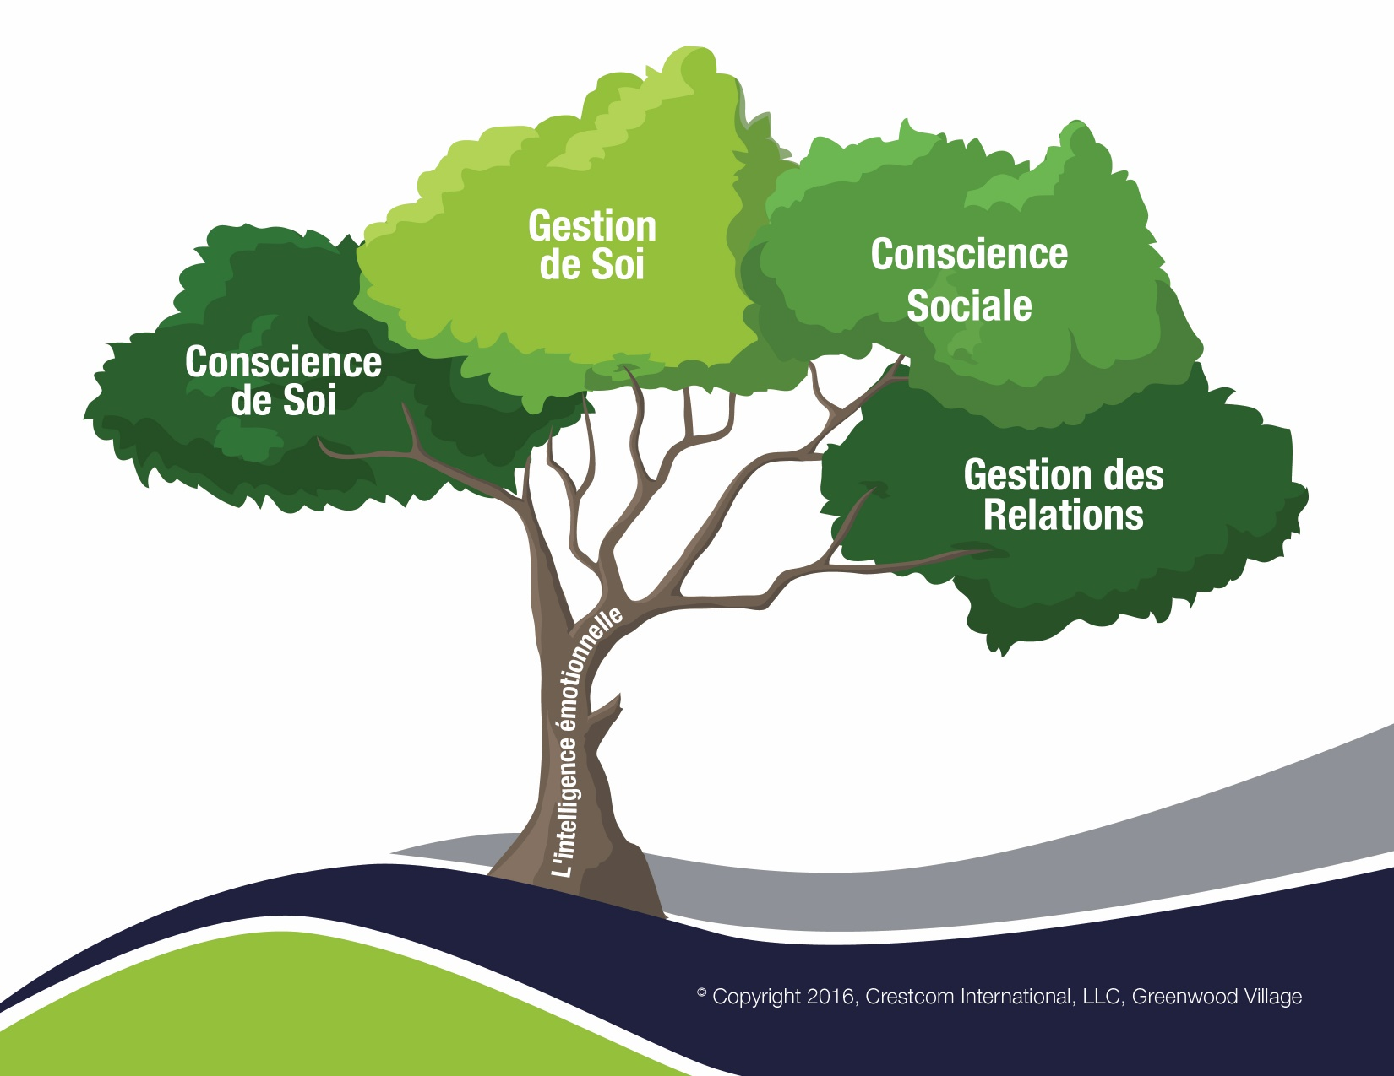
Page 7
Exercice
Conscience de soi / Gestion de soi : les « Déclencheurs »

la « roue pour gérer le déclencheur »

Modifications constantes des priorités, délais non tenus, excuses, etc. sont tous des exemples de déclencheurs. Les déclencheurs entraînent des émotions, parfois positives, parfois négatives.

1. Dans les 2 scénarios ci-dessous, soulignez les déclencheurs qui entraîneraient de votre part une réaction émotionnelle :

Scénario 1 : Votre entreprise a un client avec lequel vous devez travailler régulièrement. Ce client exprime des exigences inutiles et pense que son opinion est la seule qui prévale parce qu'il représente un Chiffre d’affaires élevé pour votre entreprise. Vous arrivez au travail et vous avez déjà trois messages de ce client dans votre boîte de réception.

Scénario 2 : Votre Société a été informée d'une opportunité unique de partenariat avec une autre Entreprise extrêmement performante. L’Equipe que vous dirigez a été invitée à créer une présentation dynamique, informative et impressionnante destinée au conseil d'administration de l'autre Société. À la veille de la présentation prévue, la personne de votre groupe chargée de créer la présentation vous indique qu'elle ne sera pas en mesure de respecter le délai.

Page 8

Exercice
Conscience de soi-même / Gestion de soi - les « Déclencheurs »

Quels sont vos déclencheurs négatifs au travail et quelles sont les émotions accompagnant ces déclencheurs ? Complétez pour l’instant seulement les parties 1 et 2.

1. Déclencheur (le nommer = être conscient) | 2.Émotion (la nommer = pouvoir la contrôler) | 3. Transition vers le positif

Page 11
Exercice
Conscience de soi-même / Gestion de soi - Nommer les Déclencheurs - Stress

Quelle est la définition du stress ?

Désignez autant d'émotions différentes que possible pouvant également être utilisées comme une description du stress :

1. Colère | 2. confus | 3. débordé | 4. | 5.
: 6. | 7. | 8. | 9. | 10.
11. | 12. | 13. | 14. | 15.
16. | 17. | 18. | 19. | 20.
21. | 22. | 23. | 24. | 25.

Page 9

_{Guide du Participant}

L’Intelligence émotionnelle au service du Leadership – Partie 2

Avec Colleen Stanley

Complétez les espaces ci-dessous au fur et à mesure de la présentation.

Partie 2 : gérer son cerveau reptilien

Maintenant que nous comprenons le principe qui permet de gérer les émotions et l'intelligence émotionnelle, abordons la façon de stopper cette réaction instantanée de survie.

Numéro un, Limitez-la ! Souvent, vous n'arrivez pas à maîtriser le combat initial ou la réaction de fuite ; cependant, vous pouvez arrêter, respirer et limiter la durée de la réaction sur le point de se produire.

Lorsque votre corps entre dans une réaction de combat ou de fuite, le sang commence à refluer du cerveau vers ces extrémités externes. Vous commencez à être privé d'oxygène. Respirer vous permet de restituer le sang, l'oxygène ET la réflexion logique à votre cerveau.

Numéro deux, -la. En la nommant, vous passez de la partie du cerveau illogique, paradoxale, de survie à celle logique et concrète. Par exemple, il suffit de dire : « Je ressens de la colère ; j'ai l'impression qu'on se moque de moi. »

Numéro trois : l'étape suivante est la transition vers le . Prenez le temps d'imaginer des réactions nouvelles et meilleures. Imaginez que vous réagissiez d'une façon différente. Ce concept fait référence à la neuroplasticité. Quand vous accomplissez une action , vous créez une nouvelle voie dans votre cerveau. Ce processus se nomme la loi de Hebb.
Des neurones qui stimulent en même temps sont des neurones qui se lient ensemble.

Numéro quatre, exercice. Pour illustrer ce point, écrivez le mot joyeux dix fois avec la main avec laquelle vous n'écrivez pas habituellement. Vous devriez commencer à remarquer une amélioration en arrivant à la dixième tentative. Faites-le pendant 30 jours et vous constaterez que vous avez développé une nouvelle aptitude. Cela provient du fait que vous avez formé de nouvelles voies et façons de faire les choses.
Des neurones qui stimulent en même temps sont des neurones qui se ensemble

Et finalement, . Chaque jour, accordez-vous un moment de détente pour vous préparer et réfléchir. Des entreprises leaders dans le monde reconnaissent le pouvoir de la sérénité, de la pleine conscience. Google, Free, Airbus … offrent à leurs équipes des ateliers sur la pleine conscience. Ces entreprises reconnaissent qu'un esprit n'est pas un esprit créatif. Un esprit n'est pas un esprit clair.

Aujourd'hui, votre formateur va donc vous offrir un cadeau : la sérénité.

Page 10
Résumé et Mise en Pratique
L’Intelligence émotionnelle au service du Leadership

En écoutant et en regardant la présentation, vous penserez à des moyens d’en appliquer les points clés à votre équipe ou votre entreprise. Notez vos idées dans les espaces ci-dessous. Vous pourrez vous référer à cette feuille de travail pour revoir les points clés et animer des discussions lors de vos réunions en interne.

Partie 2

4 étapes pour gérer notre cerveau reptilien :

1. respirez ! Limitez-la ! vous pouvez arrêter, respirer et limiter la durée de la réaction sur le point de se produire.
Respirer vous permet de restituer le sang, l'oxygène ET la réflexion logique à votre cerveau.

2. nommez l'émotion ressentie. En la nommant, vous passez de la partie du cerveau illogique, paradoxale, de survie à celle logique et concrète.

3. la transition vers le positif. Imaginez que vous réagissiez d'une façon différente. Vous disposez alors de la capacité de développer de nouvelles voies neuronales et façons de réagir à des situations.

Des neurones qui stimulent en même temps sont des neurones qui se lient ensemble.

Exercice. Pour illustrer ce point, écrivez le mot joyeux dix fois avec la main avec laquelle vous n'écrivez pas habituellement. Faites-le pendant 30 jours et vous constaterez que vous avez développé une nouvelle aptitude.

Des neurones qui stimulent en même temps sont des neurones qui se lient ensemble

4. réfléchir. Chaque jour, accordez-vous un moment de détente pour vous préparer et réfléchir. Un esprit encombré n'est pas un esprit créatif. Un esprit encombré n'est pas un esprit clair.

Page 12
Discussion de groupe
Conscience de soi-même / Gestion de soi Déclencheurs : transition vers le positif

Comment allez-vous mettre en pratique votre transition vers le positif pour vos 3 Déclencheurs de la page 8 ?

Exemple pour le Déclencheur 1 : COLÈRE : 1.Prenez une « pause » pour vous préparer. 2. Écoutez attentivement pour éviter de sauter à des conclusions 3. Évitez les reproches 4.Restez respectueux.

pour le Déclencheur 2 :

pour le Déclencheur 3 :

Exercice : auto-réflexion
Conscience de soi-même / Gestion de soi Déclencheurs : Réfléchir

Quelles sont les trois questions d'auto-réflexion positives que vous pouvez utiliser pour évaluer la façon dont vous avez réagi à chacun de vos déclencheurs de la page 8 ?
Exemples : Existe-t-il une autre façon à laquelle j'aurai pu recourir pour traiter cette situation ? - Dois-je arrêter de tenir compte des autres points de vue ? - Mes émotions étaient-elles déplacées ? - Ai-je mal réagi ou mal répondu ? - Qu'est-ce qui a généré chez moi une émotion négative et comment réagir au mieux ?

pour le Déclencheur 1 :

pour le Déclencheur 2 :

pour le Déclencheur 3 :

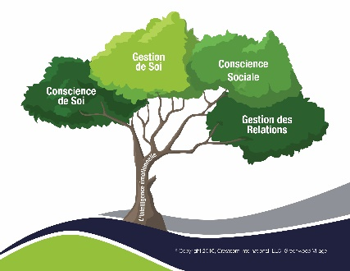
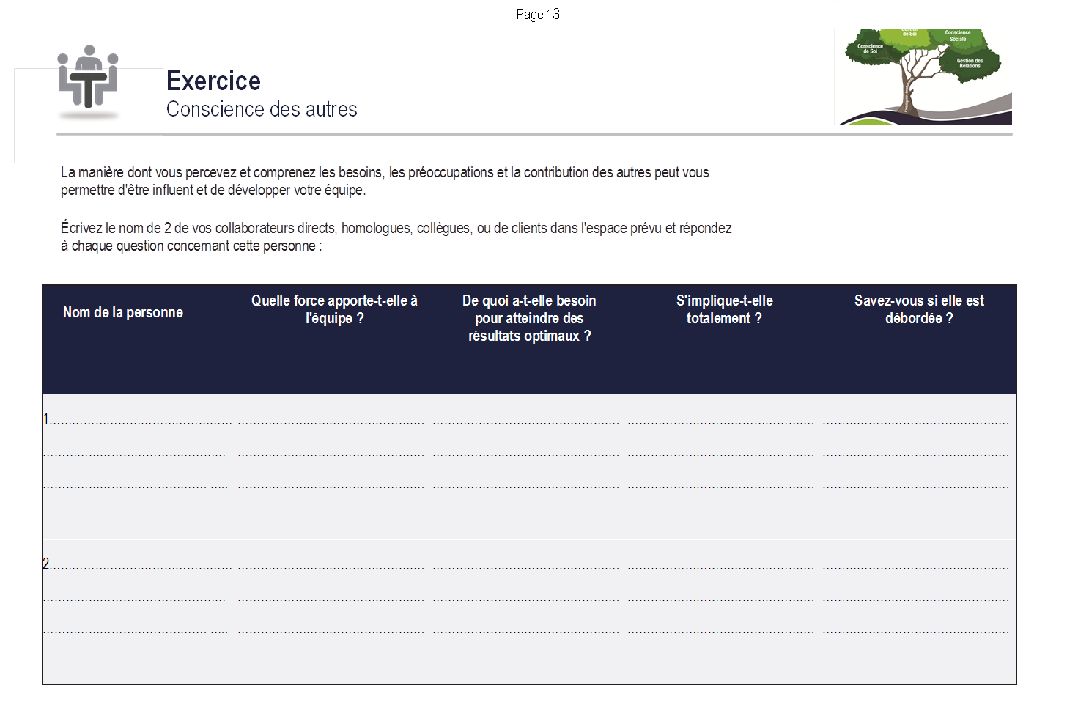
Page 13
Page 14
Réunion « Zone sûre »
Gestion des autres

Planifiez une réunion dans votre bureau avec les membres de votre équipe et avertissez-les qu'il s'agit d'une réunion en « zone sûre ». Lors de cette réunion, demandez aux membres de votre équipe de partager honnêtement quels sont leurs déclencheurs au travail permettant de traiter les malentendus.

Nom de la personne | Quel est son déclencheur ?

Page 15
M A N A G E M E N T A C A D E M Y® SAVOIR-ÊTRE

L’Intelligence émotionnelle au service du Leadership

Plan d'Action Personnel

Nom: ………………………….…………………Employeur: …………………………………………………………….
Date: ………………………………

Principales(s) idée(s) à mettre en pratique:
………………………………………………………………………………………………………………………………………..
…………………………………………………………………………………………………………………………………………
…………………………………………………………………………………………………………………………………………
Mesures à prendre:
1. ……………………………………………………………………………………………………………………………………..
…………………………………………………………………………………………………………………………………………
2. …………………………………………………………………………………………………………………………………….
………………………………………………………………………………………………………………………………………..
3. …………………………………………………………………………………………………………………………………….
………………………………………………………………………………………………………………………………………..
Résultats/impact attendus, tant pour l'individu que pour l'employeur (par ex. économie de coûts, augmentation du revenu):
……………………………………………………………………………………………………………………………………….
……………………………………………………………………………………………………………………………………….
……………………………………………………………………………………………………………………………………….
……………………………………………………………………………………………………………………………………….
……………………………………………………………………………………………………………………………………….

Page 16

Notes :

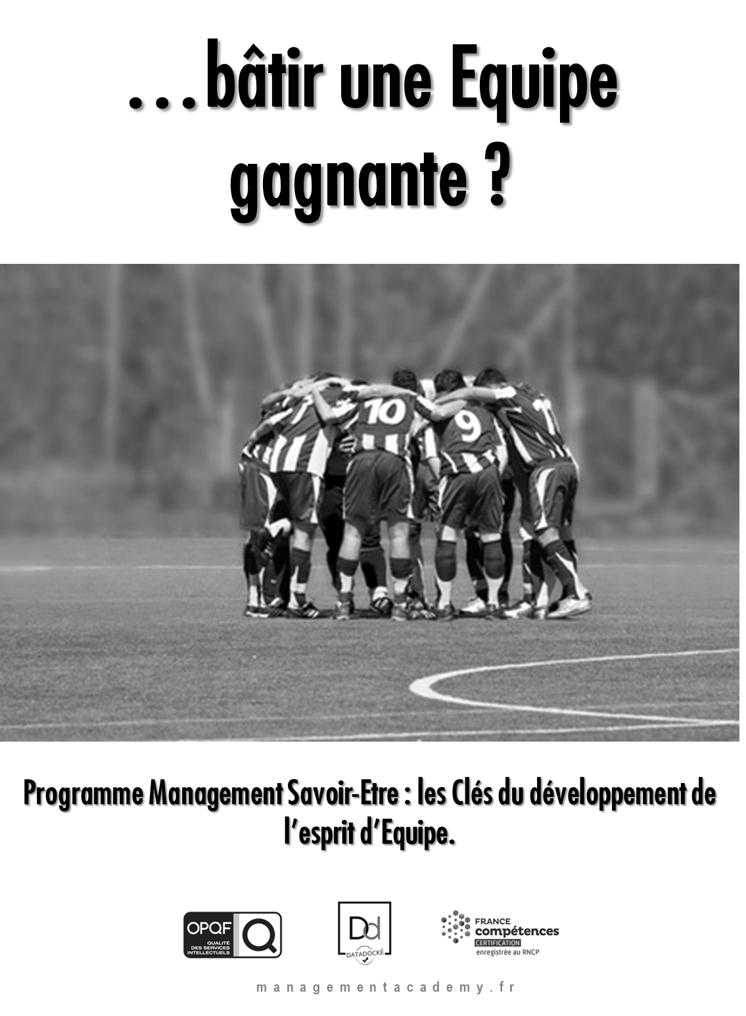

Page 18
M A N A G E M E N T A C A D E M Y® SAVOIR-ÊTRE

Complétez le Plan d’Action Ci-dessous pour atteindre votre Objectif. Celui-ci doit être Spécifique + Mesurable + Atteignable + Relié à la Stratégie de l’Entreprise + Temporel.
MON OBJECTIF | ACTIONS PLANIFIEES ET OUTILS DE MESURE | DATE DE DEBUT | DATE DE FIN
- ____________________________  ________________________________  ________________________________  ________________________________  ________________________________  ________________________________  ________________________________  Cibles Quantitatives/Qualitatives à atteindre :  €gagnés ou % des Ventes : _______________________________  Réduction de Coûts ou % :  _______________________________  Autres : ________________________ | - ______________________________________  __________________________________________  - ______________________________________  __________________________________________  - ______________________________________  __________________________________________  - ______________________________________  __________________________________________  - _____________________________________  _________________________________________  Outils de Mesure :  - ____________________________________  - ____________________________________  - ____________________________________

Page 19

ANALYSE DES FACTEURS DE SUCCES | ANALYSE DES OBSTACLES
1. ________________________________________  ____________________________________________  ____________________________________________  2. ________________________________________  ____________________________________________  ____________________________________________  3. ________________________________________  ____________________________________________  ____________________________________________  4. _________________________________________  ____________________________________________  ____________________________________________  5. ________________________________________  ____________________________________________  ____________________________________________ | 1. ________________________________________  ____________________________________________  ____________________________________________  2. ________________________________________  ____________________________________________  ____________________________________________  3. ________________________________________  ____________________________________________  ____________________________________________  4. _________________________________________  ____________________________________________  ____________________________________________  5. ________________________________________  ____________________________________________  ____________________________________________

